模板安装步骤

首先打开模板包，一般有五个文件
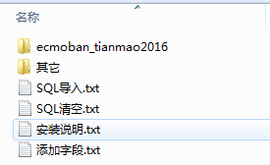

第一个是 模板文件
第二个的是 其他文件
第三个的是 导入SQL数据文本
第四个的是 清空SQL数据文本
第五个的是 安装说明

1，首先安装好ecshop，这里可以下载最新版本：
http://www.ecmoban.com/article-1626.html

2，安装好ecshop之后，将“模版包”里的第一个“ecmoban_haier2015”放到根目录 themes里面
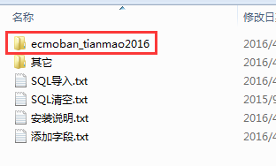
放入至
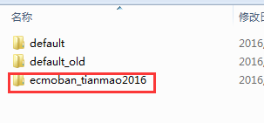
注意是带文件夹一起上传

3，将“其他”文件打开，把里面的文件复制，覆盖网站根目录，提示覆盖就说明是正确的。全部替换即可

4，打开SQL清空.txt 把里面的内容复制一下
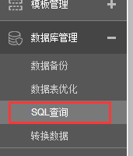

打开后台数据库管理-sql查询
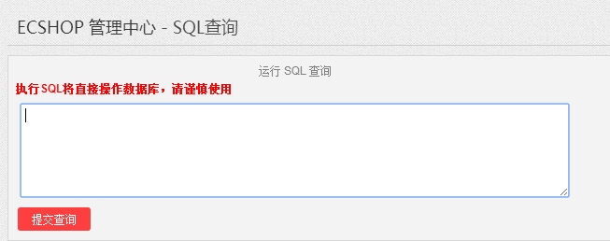
直接黏贴进去，按查询
注意，这里前缀是“ecs_”如果您的前缀不是ecs_的话，可以将txt里带“ecs_”的字样改成你自己的前缀字样

数据库前缀的查看方法：
数据库管理-数据库表优化
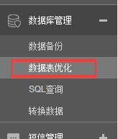
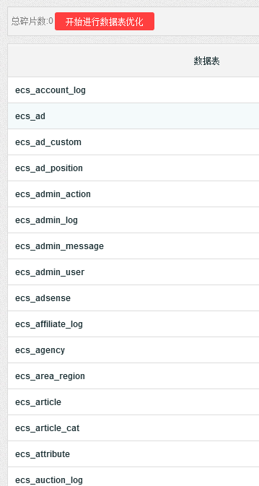

这就代表前缀是ecs_ 那么你就不需要修改一下txt里面的前缀再导入了。

5，打开SQL导入.txt 把里面的内容复制一下

打开后台数据库管理-sql查询
直接黏贴进去，按查询
注意，这里前缀是“ecs_”如果您的前缀不是ecs_的话，可以将txt里带“ecs_”的字样改成你自己的前缀字样

6，后台模板管理-模板选择 选择该模板即可
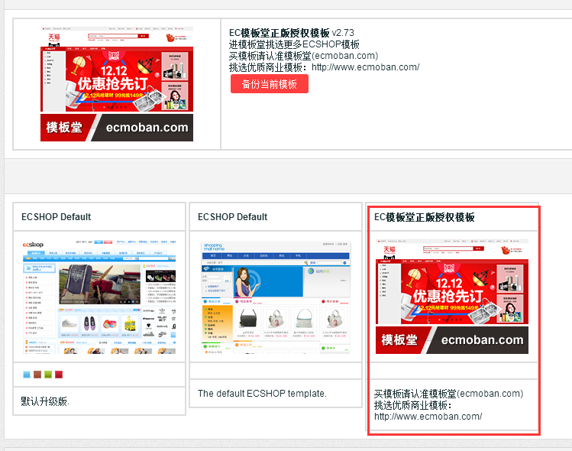

7，之后可以按右上角清除一下缓存即可。
